**Instituto Tecnológico de Culiacán**



**Carrera: Ingeniería en Sistemas Computacionales**

**Materia: Temas Selectos de Bases de Datos**

**Alumno:**

**José Alfredo García Aguilar**

**Trabajo: U2 T0 Modelo Multidimensional Ejemplo Punto de Venta**

**Fecha: 14-Marzo-2022**

**Horario de clase: 05:00 – 06:00 pm**

**Profesor: Daniel Esparza Soto**

1. Definir tabla de hechos

-Ticket

1. Construir árbol de atributos

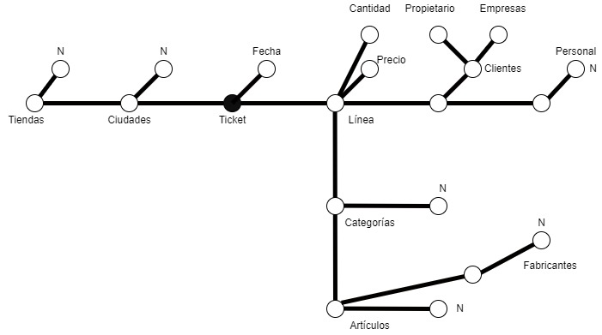

1. Podar o insertar ramas del árbol de atributos

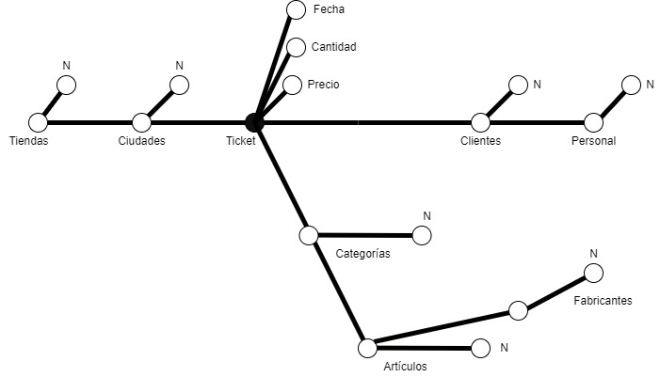

1. Definir dimensiones

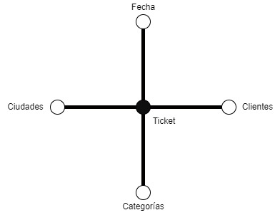

1. Definir las medidas de los hechos

NumeroDeTickets = count(distinct ticketId)

ClientesAtendidos = sum(clienteId)

NumeroDeClientes = count(distinct clienteId)

DiasMasClientes = count(distinct fecha)

1. Definir jerarquías

Modelo Multidimensional

